Извещение о начале приема предложений по выбору мероприятий, видов работ по благоустройству на общественной территории «Парк отдыха Комсомольский» (второй этап строительства) по муниципальной программе «Формирование современной городской среды на 2018-2024гг»
Администрация Комсомольского городского поселения Чамзинского муниципального района Республики Мордовия уведомляет о проведении общественных обсуждений по выбору видов работ по благоустройству общественной территории «Парк отдыха Комсомольский» (второй этап строительства) по программе «Формирование современной городской среды на территории Комсомольского городского поселения на 2018-2024гг».
Общественные обсуждение на территории парка состоятся 16 июня в 17-00ч. Приглашаются все желающие.
Предложения по выбору мероприятий, видов работ по благоустройству общественной территории «Парк отдыха Комсомольский» принимаются в Администрации Комсомольского городского поселения: в письменной форме, в форме анкеты или опросного листа, которая опубликована на сайте администрацииhttp://chamzinka.e-mordovia.ru/, а так же в устной форме (опрос, при обращении жителей за государственными услугами или по обращению по телефону 3-36-21). Дата начала приема предложений – 06.06.2022
Дата окончания приема предложений – 17.06.2022.
Направляются анкеты в письменном виде, путем направления их нарочно в Администрацию Комсомольского городского поселения по адресу: п. Комсомольский, ул. Коммунистическая, дом 1, кабинет №5, в рабочие дни: с понедельника по пятницу с 8.30 до 16.00, с перерывом на обед с 13.00 до 14.00. Или на электронную почту администрации: KomsGorPos@mail.ru Телефон для справок 3-36-21.
Ждем Ваших анкет.

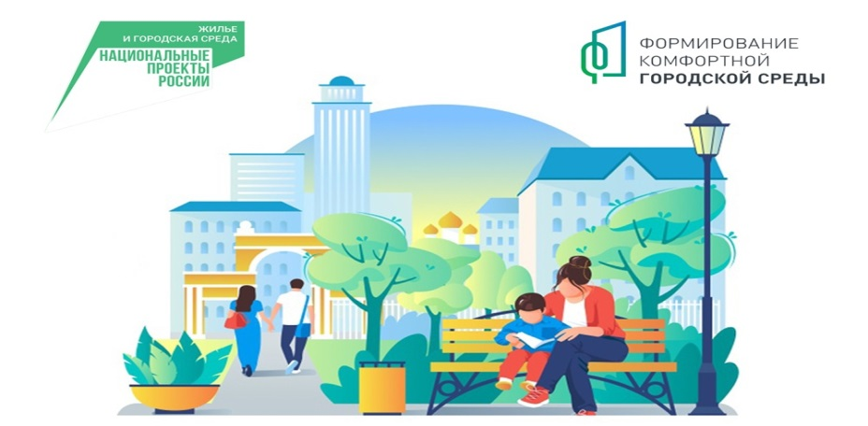
АНКЕТА
по определению мероприятий и функций общественной территории –
Парк отдыха в Микрорайоне 1
(выбранный вариант ответа обвести кружочком)

1. Участвовали ли Вы лично в рейтинговом голосовании по выбору общественной территории для благоустройства ? - Да -Нет
2. С какой целью Вы посещайте благоустроенную часть парка отдыха?
а) прогулка с ребенком
б) участие в общепоселковом мероприятии
в) проведение досуга/общение с друзьями
г) занятия спортом
д) не посещаю

3. Какие функциональные зоны необходимо расположить во второй части парка отдыха? (выбрать не более четырех)
а) зона для игр детей (детские площадки)
б) зона активного отдыха (спортивная площадка)
в) зона спокойного отдыха (лавочки, беседки, перголы)
г)зона парковки
д) зона пикника, барбекю
е)хозяйственная зона (площадка для мусора, туалеты)
ж) фотозона
з)прогулочная зона (тротуары, дорожки)

4. Какие элементы благоустройства необходимо расположить в парке отдыха?
спортивные объекты | площадка для волейбола
спортивные объекты | баскетбола
спортивные объекты | теннисные столы
спортивные объекты | велодорожка
спортивные объекты | уличные тренажёры
спортивные объекты | площадка воркаута (турники, брусья, кольца)
Детская площадка возрастная | Для детей от 3 лет до 7 лет
Детская площадка возрастная | Для детей от 8 до 10 лет
Малые архитектурные формы | Скамейки, урны
Малые архитектурные формы | Освещение
Малые архитектурные формы | Беседки (в том числе теневые)
Малые архитектурные формы | Вазоны
Малые архитектурные формы | Декоративное ограждение по периметру парка
Ваш вариант

5. Достаточно ли озеленение в парке отдыха?
а) достаточно
б) необходимо проредить, убрать старые деревья
в) дополнительно посадить деревья, кусты
г) оформить цветники

6. Какие образы, традиции п. Комсомольский необходимо учесть при благоустройстве парка отдыха?
а) использовать логотипы, бренды промышленных предприятий
б) связать с народными традициями
в) символика, традиции п. Комсомольский: ____________________________________________
(напишите какое именно)
г) разместить инсталляцию :__________________________________________________________
(опишите какую)
д) градостроительная, архитектурная концепция
е) Ваш вариант ответа _______________________________________________________________

7. Нужно ли размещать на территории парка нестационарные торговые точки, кафе, летние палатки?
а) да ______________________________________________________________________________
(укажите что именно)
б) нет

8. Нужно ли провести мероприятия по ограждению парка отдыха?
а) да
б) нет

9. Готовы ли Вы участвовать в благоустройстве парка отдыха?
а) да: трудовое участие (субботники, уход за цветниками), финансовое
(нужное подчеркнуть)
б) нет
в) нет возможности

10. Укажите Ваш пол
а) Женский
б) мужской

11. Ваш возраст
а) до 14 лет
б) до 18 лет
в) до 40 лет
г) до 60 лет
д) 60 лет и старше

12. Род занятий
а) учащиеся
б) студент
в) служащий, рабочий
г) пенсионер



